Príloha č. 1 - Špecifikácia Diela. Štandardy pre dodávku (štandardy pre metodiku riadenia projektu, štandardy pre testovanie, štandardy pre dokumentáciu, štandardy pre systém riadenia kvality)
k Zmluve o dielo č. [●] pre Národný katalóg otvorených údajov

Opis predmetu zákazky

pre dielo

Národný katalóg otvorených dát NKOD
- Dátový model, databáza, dátový procesing, harvesting, meranie kvality, SPARQL Endpoint

Miroslav Líška
Dátová kancelária MIRRI
v. 2021-12-04

Obsah
Príloha č. 1 - Špecifikácia Diela. Štandardy pre dodávku (štandardy pre metodiku riadenia projektu, štandardy pre testovanie, štandardy pre dokumentáciu, štandardy pre systém riadenia kvality) 1
Obsah 2
1 Špecifikácia predmetu diela OÚ 3
2 Použité pojmy a skratky 4
3 Východisková situácia 6
4 Predmet Projektu OÚ 2.0 6
5 Požiadavky na dodanie predmetu zákazky 9
5.1 Katalóg požiadaviek 9
5.2 Aktéri 9
5.2.1 Poskytovateľ dát 9
5.2.2 Návštevník 9
5.2.3 Externý IS 9
5.2.4 Správca NKOD 9
5.2.5 Agent NKOD 9
5.3 Prípady použitia 10
5.3.1 UC Vykonanie dotazu cez prístupový bod 11
5.3.2 UC Konfigurácia preddefinovaných dotazov 11
5.3.3 UC Registrácia LKOD 11
5.3.4 UC Harvestovanie metadát z lokálnych katalógov 11
5.3.5 UC Meranie dátovej kvality 11
5.3.6 UC Tvorba štatistických zostáv 11
5.4 Logická architektúra 12
5.4.1 SPARQL Endpoint 13
5.4.2 DCAT-AP-SK2.0 13
5.4.3 RDF Úložisko 13
5.4.4 NKOD 13
5.4.5 LKOD 13
5.4.6 Metadátový procesor 13
5.4.7 Data.gov.sk 13
5.4.8 FileSystem 13
5.5 Používateľské rozhranie 14
6 Harmonogram dodávky 15
7 Prílohy 16
Príloha č. 1 – Štúdia uskutočniteľnosti 17
Príloha č. 2 – Katalóg požiadaviek 17

Špecifikácia predmetu diela OÚ

Národný projekt Otvorené údaje 2.0 - Rozvoj centrálnych komponentov pre kvalitné zabezpečenie otvorených údajov (ďalej iba „OÚ 2.0“) nadväzuje a je pokračovaním národného projektu Elektronické služby Úradu vlády Slovenskej republiky - eDemokracia a otvorená vláda, ktorý bol realizovaný v rámci programového obdobia 2007 – 2013 z prostriedkov Operačného programu Informatizácia spoločnosti a bol realizovaný Národnou agentúrou pre sieťové a elektronické služby, prostredníctvom dohody o spolupráci. Na jej základe bude zabezpečená potrebná súčinnosť pri realizácii plánovaných rozvojových aktivít v rámci tohto projektu.

Projekt OÚ 2.0 bude realizovať Ministerstvo investícií, regionálneho rozvoja a informatizácie SR a jeho zámerom je rozvoj a dobudovanie centrálnych technických komponentov a prostriedkov na trvalé sprístupnenie otvorených údajov verejnej správy SR. MIRRI bude zároveň prijímateľom nenávratného finančného príspevku z prostriedkov Prioritnej osi 7 Operačného programu Integrovaná infraštruktúra (ďalej len „PO7 OP II“). Nižšie opísané parametre sú uvedené v Zmluve o poskytnutí nenávratného finančného príspevku č. 311071Y652 uzatvorenej dňa 13.12.2019 (dostupná: https://www.crz.gov.sk/data/att/4376772_dokument1.pdf ).

Cieľom projektu je naplnenie nižšie uvedených cieľov schválených riadiacim orgánom MIRRI:
PRIORITNÁ OS Operačného programu integrovaná infraštruktúra | PO 7 | Informačná spoločnosť
Tematický cieľ | TC2 | Zlepšenie prístupu k informačným a komunikačným technológiám a zlepšenie ich využívania a kvality
Investičná priorita | 2c) | Posilnenie aplikácií IKT v rámci elektronickej štátnej správy, elektronického vzdelávania, elektronickej inklúzie, elektronickej kultúry a elektronického zdravotníctva
Špecifické ciele | 7.5 | Zlepšenie celkovej dostupnosti dát verejnej správy vo forme otvorených dát
Kód intervencie | 079 | Prístup k informáciám verejného sektora (vrátane elektronickej kultúry s otvoreným prístupom k údajom, digitálnych knižníc, digitálneho obsahu a elektronického cestovného ruchu)
Merateľné ukazovatele | P0217 | Počet nových datasetov publikovaných vo formáte s vysokým potenciálom na znovupoužitie
 | P0050 | Dodatočný počet inštitúcií verejnej správy prepojených s centrálnou platformou pre otvorené dáta
 |  | Počet stiahnutí otvorených dát

Použité pojmy a skratky

V tomto dokumente sú použité nasledujúce skratky, pojmy a značky:
Skratka / Pojem | Vysvetlenie / Popis
5★ OpenData | Metodika kvality otvorených údajov založená stupňoch strojovej spracovateľnosti a interoperability- https://5stardata.info/en/
CMÚ VS | Centrálny Model Údajov Verejnej Správy
CRUD | Skratka pre operácie s dátovými entitami alebo operácie služieb, CREATE, READ, UPDATE, DELETE
CKAN | Publikačná platforma pre otvorené údaje
DCAT | Data Catalog Vocabulary. Štandard pre reprezentáciu metadát o katalógoch, datasetoch i ich distribúciách
DCAT-AP-SK | Platná súčasná národná implementácia DCAT štandardu. Definuje štruktúru, povinné a nepovinné metadáta publikovaných otvorených údajov publikovaná na https://metais.vicepremier.gov.sk/publicspace?pageId=23990179
EÚ | Európska únia
Formát s vysokým potenciálom na znovupoužitie | Formát s vysokým potenciálom na znovupoužitie je definovaný ako štruktúrovaný formát údajov v otvorenom štandarde, t.j. predstavuje úroveň 3★kvality otvorených údajov, tj. CSV, XML, ODS
HW | Hardware
IaaS | Infrastructure as a Service
IAM | Identity and Access Management (Modul pre identifikáciu používateľa a riadenie prístupov)
IKT | Informačné a komunikačné technológie
ISVS, ITVS | Informačné systémy verejnej správy. Pre vývoj a prevádzku ISVS platí vyhláška o štandardoch pre informačné technológie verejnej správy (dostupné na https://www.slov-lex.sk/pravne-predpisy/SK/ZZ/2020/78/20200501), prípadne verzia aktualizovaná počas plnenia PZ
IT | Informačné technológie
KPI | Key performance indicator, Kľúčový ukazovateľ výkonnosti
LLD | Low Level Design – Obsahuje detailné dizajny až na úrovní nastavení parametrov napr. pre architektúru, bezpečnosť
MIRRI | Ministerstvo investícií, regionálneho rozvoja a informatizácie SR
NASES | Národná agentúra pre sieťové a elektronické služby
NKIVS | Národná koncepcia informatizácie verejnej správy
NKOD | Národný katalóg otvorených dát
Objednávateľ/ Odberateľ | Osoba alebo organizácia využívajúca definovaný súbor aplikácií podľa dohodnutých pravidiel a zmlúv
OPZ | Opis predmetu zákazky
OVM | Orgány verejnej moci
OP II | Operačný program Integrovaná infraštruktúra
PID | Projektový iniciálny dokument
PO7 OP II | Prioritná os 7 Operačného programu integrovaná infraštruktúra
PPV | Pracovno-právny vzťah
QAMPR | Metodika projektového riadenia ÚPPVII. QAMPR je Metodika projektového riadenia Objednávateľa, dostupná na https://www.vicepremier.gov.sk/sekcie/informatizacia/riadenie-kvality-qa/riadenie-kvality-qa/index.html
RDF | Resource Description Framework: W3C štandard grafovej reprezentácie údajov používajúcich URI identifikátory a ontológie
SHACL | Jazyk pre definovanie pravidiel v RDF
SLA | Service Level Agreement (Dohoda o úrovni poskytovaných služieb)
SPARQL | Jazyk pre dopytovanie dát v RDF
SR | Slovenská republika
ŠÚ | Štúdia uskutočniteľnosti, na základe ktorej tento projekt vznikol. Štúdia určuje minimálny rozsah predmetu zákazky.  URL: https://metais.vicepremier.gov.sk/studia/detail/635b50c2-c482-049f-c6a3-1f5eca675621?tab=documents  Dokument: SU-SU-MD-su_90-090419-1614-131.pdf, SU-SU-su_90-090419-1524-125.pdfOkrem iného, ŠÚ obsahuje detailný popis aktuálneho stavu , plánovaného rozsahu a motivácie vrátane očakávaných benefitov pre PZS, PrZS.
UI | User Interface (používateľské rozhranie)
URI | Uniform Resource Identifier (URI) reprezentuje identifikátor nejakého zdroja, ktorý môže predstavovať ľubovoľnú entitu ako osoba, organizácia, dataset. URI môže byť dostupné aj ako URL, v prípade že existuje webový dokument pre dané URI
URL | A Uniform Resource Locator (URL), bežnejšie webová adresa, je odkaz na webový dokument. URL špecifikuje jeho umiestnenie v počítačovej sieti spolu so spôsobom pre získanie obsahu z tejto adresy
UX | User Experience (užívateľská skúsenosť)
VOB | Hlas biznisu, súhrn všetkých potrieb týkajúcich sa biznisu a jeho zúčastnených strán vrátane ziskovosti, výnosov, rastu a penetrácie služieb na trhu. V kontexte tohto dokumentu ide o záujem štátu, orgánov verejnej moci a štátnych inštitúcií
VOC | Hlas zákazníka, Hromadný pohľad na potreby, priania, vnemy a preferencie zákazníka získané priamym a nepriamym dopytom. Tieto potreby sa premietnu do zmysluplných cieľov a požiadaviek, ktoré pomôžu odstrániť medzeru medzi očakávaniami zákazníkov a rozsahom projektu. Zákazníkom je v tomto kontexte fyzická osoba, používateľ elektronických služieb, ktorá koná vo svojom mene a môže zastupovať iné fyzické alebo právnické osoby
Základný znalostný graf ISVS | Základný znalostný graf je RDF graf obsahujúci a) Centrálny model údajov verejnej správy, b) RDF formu číselníkov (hierarchií) ISVS, c) RDF formu definície metadát otvorených údajov (DCAT-AP-SK), metadát elektronických služieb (CPSV-AP-SK) a metadát publikačného minima (PUBMIN-DCATSK)
Zhotoviteľ, Poskytovateľ služby | Osoba alebo organizácia povinná Dielo vykonať a predmet Diela preukázateľne odovzdať Objednávateľovi
ZoD | Zmluva o Dielo
SDM | Static data masking (SDM) – statická de-identifikácia citlivých dát priamo na mieste ich uloženia
DDM | Dynamic data masking (DDM) – dočasné maskovanie alebo nahradenie citlivých dát pri ich sprístupnení. Uložené dáta sa nijako nemenia
RBAC | Role-based access control (RBAC) – riadenie prístupov na základe rolí, do ktorých je zaradený individuálny používateľ

Východisková situácia

V predchádzajúcom projekte eDemokracia sa podarilo vytvoriť centrálnu platformu pre zdieľanie otvorených údajov, ktorá je založená na platforme CKAN. Projekt eDemokracia zabezpečuje služby asistencie pre poskytovateľov údajov pri sprístupňovaní otvorených údajov najmä v nasledovných oblastiach:
- technické transformácie formátov a štruktúr údajov,
- ukladanie údajov, ich publikovanie a riadenie súvisiacich kapacít a bezpečnosti,
- zaistenie súladu, najmä so štandardami informačných systémov verejnej správy a licencie na používanie údajov,
- sprístupnenie metodík a poskytovanie poradenstva,
- podporná aplikácia – pre prácu s otvorenými údajmi na strane poskytovateľa (dostupná bezplatne).

Pre používateľov údajov sú dostupné služby podpory procesov sprístupňovania údajov najmä v nasledovných oblastiach:
- katalóg datasetov vrátane metadát,
- prístup k údajom prostredníctvom konzistentných API a formátov,
- nástroje pre základnú prezentáciu údajov,
- podpora komunikácie s používateľmi,
- žiadosti o sprístupnenie údajov,
- evidovanie aplikácií používajúcich otvorené údaje.

Rovnako ako ide vývoj tejto oblasti dopredu, musí aj MIRRI ako správca centrálnych komponentov reagovať na najnovšie trendy a požiadavky komunity využívajúcej otvorené údaje. Momentálne riešenie obsahuje problémové oblasti a to v súvislosti s efektívnym zabezpečením využívania mechanizmov správy a zdieľania údajov, zabezpečenia automatizovaného generovania datasetov otvorených údajov, využitím nástrojov a služieb pre publikovanie otvorených údajov, implementáciou princípov pre prepojené údaje (Linked Data).

V súčasnosti medzi najvýznamnejšie obmedzenia v kvalite publikovaných otvorených údajov patrí:
- chýbajúca štandardizovaná strojovo spracovateľná reprezentácia metadát datasetov prostredníctvom štandardu DCAT;
- chýbajúce rozhranie pre dopytovanie metadát otvorených údajov používateľom alebo systémom, t. j. chýbajúci SPARQL Endpoint;
- chýbajúca funkcionalita harvestovania iných lokálnych údajov portálov s otvorenými údajmi;
- nízka kvalita zverejňovaných otvorených údajov z pohľadu strojového spracovania [štandardne na úrovni distribúcii v kvalite 1★-2★ (PDF, HTML, XLS a pod.)] – dôležité otvorené údaje sú často vypublikované bez identifikátorov, kódov, alebo s inými kódmi na totožné veci na základe čoho je nie je možné s údajmi okamžite pracovať, ale je nutné ich konsolidovať;
- nízka kvalita údajov (dáta nie sú vyčistené, väzby medzi údajmi sú v mnohých prípadoch nejednoznačné, duplicitné a pod.);
- merania kvality zverejnených otvorených údajov prebiehajú manuálne, čo je extrémne náročné – chýba napr. podpora merania kvality metadát otvorených údajov, ako napr. metodiky centrálneho dátového portálu Európskej Únie MQA (dostupné na: https://www.europeandataportal.eu/mqa).

Predmet Projektu OÚ 2.0

Projekt OÚ 2.0 si kladie za úlohu aktualizovať architektúru katalogizácie a sprístupňovania otvorených údajov na súčasnú odporúčanú úroveň v EÚ. Jednotlivé technické aspekty riešenia sú napr. merané v Indexe dospelosti otvorených údajov (ODMI), v ktorom sa Slovenská republika umiestňuje na posledných miestach.

Cieľom implementácie projektu NKOD, t. j. Portál pre správu Národného katalógu otvorených údajov, je vytvorenie metadátového jadra budúceho portálu pre centrálne sprístupňovanie otvorených údajov. Kým tento projekt NKOD sa zameriava na správu metadát o otvorených údajoch, nahrávanie samotných údajov do portálu, eGovernment autentifikácia, migrácia služieb a zosúladenie designu na požadovaný štandard ID-SK je predmetom nasledovného projektu po NKOD.
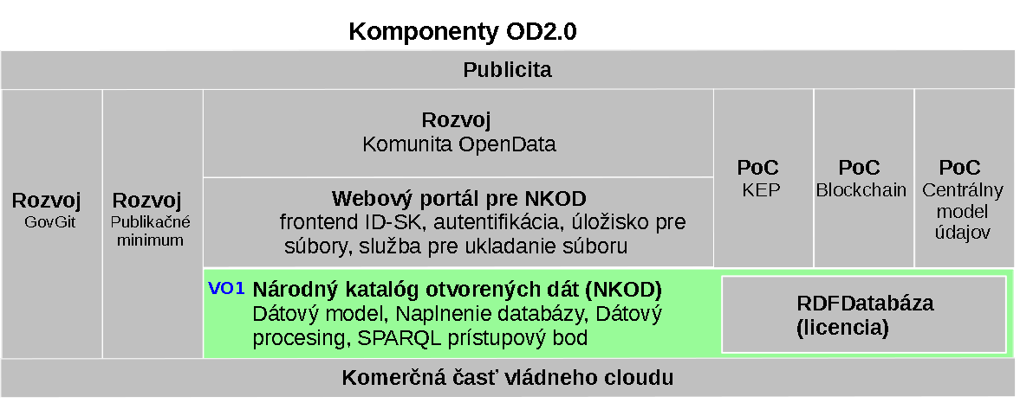
Požadované ciele pre projekt NKOD sú nasledovné (tvorba nových služieb):
- je potrebné vytvorenie aplikačného profilu DCAT-AP-SK2.0, ktorý bude predpisovať správnosť metadátovej reprezentácie informácií o datasete otvorených údajov v súlade so súčasnou špecifikáciou štandardu DCAT-AP;
- súčasťou riešenia bude RDF databáza, ktorá bude obsahovať strojovo spracovateľné metadáta datasetov podľa vytvoreného DCAT-AP-SK 2.0, pričom všetky metadáta budú tvoriť Národný katalóg otvorených dát (NKOD);
- portál bude poskytovať SPARQL Endpoint, prostredníctvom ktorého bude môcť jednak fyzický používateľ a jednak externý systém tvoriť ľubovoľné dopyty na NKOD uložený v RDF úložisku;
- riešenie bude poskytovať meranie kvality metadát obdobne ako metodika MQA (dostupná na https://www.europeandataportal.eu/mqa );
- je potrebné vykonať migráciu metadát súčasných datasetov do nového portálu;
- portál musí poskytovať služby automatizovanej katalogizácie zverejnených externých lokálnych katalógov LKOD s otvorenými údajmi prístupnými cez definované rozhrania – externé zdroje je nutné v NKODe registrovať;
- podpora pre dereferenciáciu jednotných referencovateľných identifikátorov URI publikovaných datasetov buď na webovú stránku alebo strojovú reprezentáciu.

Primárnym zámerom je využiť ekonomický potenciál otvorených údajov verejného sektora, pričom sú očakávané výsledky:
- vďaka využívaniu otvorených údajov sa výrazne zvýši miera transparentnosti verejnej správy, čím vznikne pozitívna spätná väzba smerujúca k vyššej efektivite fungovania verejnej správy,
- vznikne dostatočne silné odvetvie pracujúce s otvorenými údajmi pričom vzniknú kompetencie v progresívnych oblastiach informačných technológií, ako sú dátové analýzy,
- inovatívne použitie otvorených údajov vygeneruje pridanú hodnotu pre používateľov, ktorá sa premietne aj do ekonomických prínosov,

KPI projektu pre identifikované požiadavky sú nastavené nasledovne:
KPI* | Subjekt/aktér | Súčasná hodnota | Cieľová hodnota
Dodatočný počet inštitúcií verejnej správy prepojených s centrálnou platformou pre otvorené dáta | MIRRI | - | 10
Počet datasetov publikovaných vo formáte s vysokým potenciálom na znovupoužitie** | MIRRI | - | 83.33
Veľkosť komunity pracujúcej s otvorenými údajmi | - | - | >1000 aktívnych jednotlivcov >100 Malých a stredných podnikov
Náročnosť publikovania otvorených údajov (čas) | - | - | Pokles o 75% (oproti súčasnému stavu náročnosti publikovania datasetu cez webové rozhranie, meranie prebehne počas UIX testov nových služieb)
* KPI platia pre celý Projekt OD 2.0, t. j. všetky jeho kompomenty (vyhodnotenie KPI bude možné až po dokončení všetkých súčastí OD 2.0.)
** Formát s vysokým potenciálom na znovupoužitie = štruktúrované údaje v otvorenom formáte, t.j. úroveň 3★ (CSV, XML, ODS)

Požiadavky na dodanie predmetu zákazky

V tejto časti sú uvedené všetky požiadavky na predmet zákazky. Predmet zákazky musí byť dodaný ako dielo. Dielo musí byť dodané minimálne v tomto rozsahu v súlade s definovanými cieľmi a KPI tak, aby riešenie preukázalo ich splnenie, vrátane všetkých požiadaviek v tomto OPZ. Zoznam požiadaviek je nedeliteľnou prílohou tohto OPZ. Predmet zákazky môže byť rozdelený a dodávaný po funkčných častiach, avšak dodávateľ zodpovedá za funkčnú kompatibilitu týchto častí a výslednú funkčnosť predmetu zákazky ako celku.

Katalóg požiadaviek

Katalóg požiadaviek je nedeliteľnou súčasťou tohto Opisu predmetu dokumentu. V súčasnosti je vo verzii 2021-12-06-PRILOHA_KATALOG_POZIADAVIEK_OD2.0-NKOD.xlsx

Aktéri

Poskytovateľ dát

Súčasný poskytovatelia dát registrovaní na data.gov.sk .

Návštevník

Ľubovoľná fyzická osoba v roli návštevníka webového sídla.

Externý IS

Externý informačný systém, ktorý dopytuje Národný katalóg otvorených údajov cez SPARQL Endpoint.

Správca NKOD

Administrátor Národného katalógu otvorených dát.

Agent NKOD

Komponent systému NKOD zodpovedný za automatizované harvestovanie metadát lokálnych katalógov (LKOD) spolu s automatizovanou tvorbou štatistík systému.

Prípady použitia

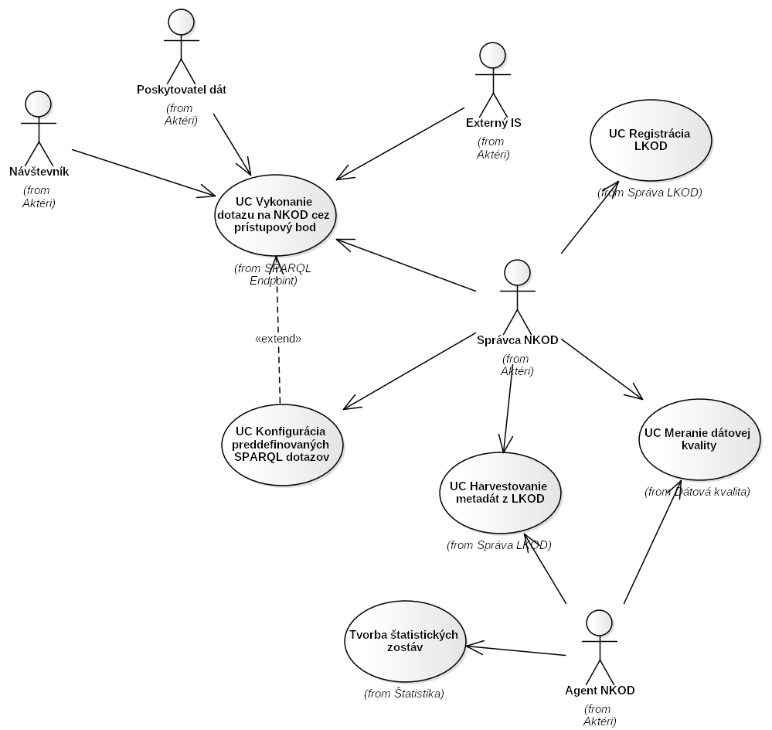

UC Vykonanie dotazu cez prístupový bod

Vykonanie vlastného dotazu {Základný tok}
- Používateľ si zobrazí používateľské rozhranie SPARQL Endpointu a napíše vlastný dotaz a zvolí možnosť vykonať
- Systém vykoná daný dotaz a zobrazí zoznam výsledkov
- Používateľ má možnosť exportovať zoznam výsledkov do zoznamu poskytovaných formátov

A1 - Vykonanie preddefinovaného dotazu {Alternatívny}
- Používateľ má možnosť vybrať pripravený dotaz zo zoznamu, pričom ho môže editovať a zvolí možnosť vykonať
- Následne pokračuje bod 2. v základnom toku
A1.1 – Vykonanie dotazov pre registrované LKOD {Alternatívny}
A1.2 – Vykonanie dotazov harverstovania LKOD {Alternatívny}
A1.3 – Vykonanie dotazov merania kvality metadát {Alternatívny}
A1.4 – Vykonanie predefinovaných štatistických dotazov {Alternatívny}

UC Konfigurácia preddefinovaných dotazov

Konfigurácia preddefinovaných dotazov {Základný tok}
- Používateľ má možnosť pridať nový preddefinovaný dotaz
- Systém následne zobrazuje daný dotaz v zozname preddefinovaných dotazov

UC Registrácia LKOD

Registrácia LKOD {Základný tok}
- Používateľ má možnosť registrovať lokálny katalóg na nastaviť spôsob jeho harvestovania.

UC Harvestovanie metadát z lokálnych katalógov

Harvestovanie lokálneho katalógu {Základný tok}
- Systém automatizovane harvestuje katalógy zo zoznamu registrovaných LKOD a vytvára štatistické dáta harvestovania lokálnych katalógov

UC Meranie dátovej kvality

Meranie kvality metaúdajov {Základný tok}
- Systém automatizovane vykonáva meranie dátovej kvality metaúdajov a vytvára štatistické dáta merania dátovej kvality

UC Tvorba štatistických zostáv

Tvorba štatistických zostáv {Základný tok}
- Systém automatizovane vytvára štatistické zostavy systému

Logická architektúra

Objednávateľ požaduje vytvoriť a dodať nové služby a komponenty, ktoré môžu byť rozdelené na niekoľko logických častí. Súčasťou požiadaviek je aj rozšírenie alebo doplnenie dátových štruktúr na uloženie dát zbieraných cez nové alebo upravené služby a komponenty.

Nasledujúca schéma a popis komponentov reflektuje špecifikácie a zadania vytvorené vo fáze analýz, popísané najmä v štúdii uskutočniteľnosti. Bližšia a detailnejšia analýza môže priniesť zmeny ale spresnenia uvedenej logickej architektúry. Prípadné zmeny budú dokumentované, posúdené a priorizované. Výsledkom analytickej fázy projektu bude zafixovaný zoznam požiadaviek na vytvorenie a dodanie služieb, komponentov a ich uvedenie do produkčnej prevádzky.

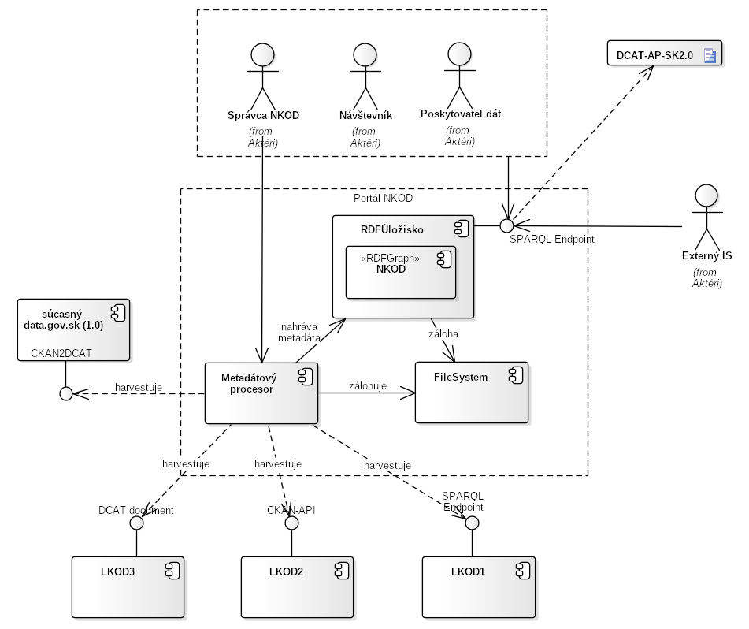

SPARQL Endpoint

Webový prístupový bod pre dopytovanie metadát NKODu.

DCAT-AP-SK2.0

Špecifikácia metadát pre otvorené údaje. Štandard je založený na národnom aplikačnom profile štandardu DCAT-AP.

RDF Úložisko

Grafová databáza založená na RDF (Resource Description Frameworku). Základom RDF databázy je znalosť, reprezentovaná trojicou subjekt – predikát – objekt.

NKOD

Národný katalóg otvorených údajov. Množina všetkých metadát skatalogizovaných otvorených údajov.

LKOD

Lokálny katalóg otvorených údajov. Externá, zaregistrovaná služba alebo súbor popisujúca dostupné datasety na stiahnutie.

Metadátový procesor

Metadáta procesor je komponent pre automatizovanú katalogizáciu externých portálov LKOD, meranie kvality metadát a prípravu štatistík a publikáciu metadát do NKOD.

Data.gov.sk

Súčasný portál otvorených údajov.

FileSystem

Súborový systém pre zálohu metadát celého portálu.

Používateľské rozhranie

Používateľské rozhranie pre projekt NKOD tvorí rozhranie SPARQL Endpointu, t. j. prostredia, kde je možné zadávať dotazy, ktoré je následne možné spustiť nad Národným katalógom otvorených dát.

Vzhľad používateľského rozhrania pre SPARQL Endpoint je daný Jednotným dizajn manuálom elektronických služieb a webových sídiel idsk.gov.sk:
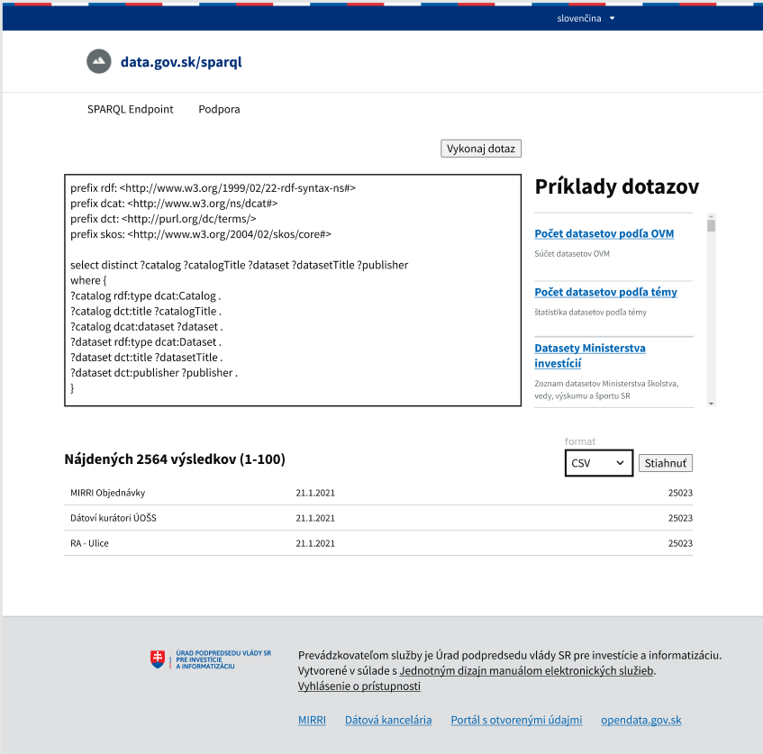

Harmonogram dodávky

V tejto kapitole je popísaný očakávaný harmonogram dodávky od termínu T, ktorý označuje dátum zverejnenia podpísanej ZoD s víťazným uchádzačom. Začiatok a koniec uvádzame v skrátenom formáte T + počet mesiacov, napr. T+3m znamená „Tri mesiace od termínu T“. Každý z výstupov schvaľuje riadiaci výbor projektu po ukončené etapy projektu.

Výstupy budú dodávané podľa detailného vzájomne odsúhlaseného harmonogramu pre iteratívne plnenie, ktorý bude záväzný a bude súčasťou ZoD. Prípadné korekcie v harmonograme sú možné po vzájomnom odsúhlasení Objednávateľom a Zhotoviteľom na základe záverov Analýzy a dizajnu riešenia.

7 Prílohy

Neoddeliteľnou súčasťou OPZ sú nasledovné prílohy:
Príloha č. 1 – Štúdia uskutočniteľnosti
Príloha č. 2 – Katalóg požiadaviek

Príloha č. 1 – Štúdia uskutočniteľnosti

Schválená štúdia uskutočniteľnosti a jej prílohy sú dostupné na adrese:
URL: https://metais.vicepremier.gov.sk/studia/detail/635b50c2-c482-049f-c6a3-1f5eca675621?tab=documents
Dokument: SU-SU-MD-su_90-090419-1614-131.pdf
Príloha: SU-SU-su_90-090419-1524-125.pdf

Príloha č. 2 – Katalóg požiadaviek

Katalóg požiadaviek v rozsahu prvej fázy NP OD2.0 – Portál pre Národný katalóg otvorených dát (NKOD).

